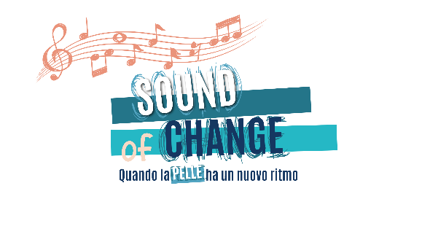
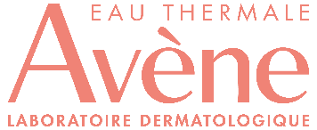
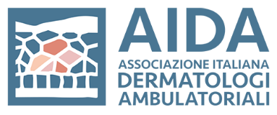

La sensibilizzazione al tema della “pelle con imperfezioni” ha molteplici aspetti
e si sviluppa in un grande progetto

EAU THERMALE AVENE presenta
“SOUND OF CHANGE Quando la pelle ha un nuovo ritmo”

Con il patrocinio di AIDA (Associazione Italiana Dermatologi Ambulatoriali), a fianco di adolescenti, genitori e insegnanti con attività di informazione, coaching, intrattenimento e visite dermatologiche gratuite* per affrontare al meglio i cambiamenti fisici e psicologici che segnano il passaggio all’età adulta
*Il numero è limitato (fino a esaurimento posti)

Aprile 2024. Al via il progetto “Sound of Change Quando la pelle ha un nuovo ritmo” firmato Pierre Fabre Italia attraverso il marchio Eau Thermale Avène con il patrocinio di AIDA (Associazione Italiana Dermatologi Ambulatoriali). Un’importante campagna educazionale che vede protagonisti i ragazzi delle scuole medie, i loro genitori e insegnanti per affrontare, in modo consapevole, i delicati cambiamenti che contraddistinguono il periodo adolescenziale da un punto di vista fisico, psicologico e sociale.
80% circa: è questa la percentuale di ragazzi e ragazze che soffrono di pelle a tendenza acneica (fonte: dati Istituto Superiore di Sanità) che si manifesta, generalmente sul viso, con brufoli, punti neri e, nei casi più complessi, con noduli e cisti. Una problematica, dunque, che riguarda soprattutto i teenager e che genera spesso difficoltà anche di natura psico-sociale, impattando negativamente sulla qualità della loro vita e di quella delle loro famiglie.
Consapevole di questo scenario, di quante fonti di informazioni poco attendibili vengano consultate ogni giorno e del ruolo fondamentale del dermatologo, Eau Thermale Avène ha deciso di scendere in campo e di farlo concentrandosi proprio su quel target in cui si manifestano, per la prima volta, le imperfezioni.
A partire dal mese di Aprile, le scuole medie (pubbliche e private) di tutta Italia potranno aderire al progetto (fino ad un massimo di 60) ed iniziare un percorso di 4 lezioni teoriche e pratiche nelle classi selezionate dalle scuole stesse, utilizzando i materiali didattici multidisciplinari messi a punto da Eau Thermale Avène e supervisionati da un board scientifico di medici dermatologi di AIDA. Le scuole avranno, inoltre, la possibilità di richiedere la presenza in loco di un dermatologo per una lezione sui cambiamenti della pelle e come prendersene cura nel modo più corretto.
A conclusione di questo percorso, gli studenti e le studentesse saranno invitati/e a partecipare a un contest creativo, in cui sarà chiesto loro di ideare il testo di una canzone sul cambiamento. I 5 elaborati più apprezzati, scelti da una giuria di esperti in temi adolescenziali, faranno vincere alla propria scuola un voucher del valore di 1.000€ da spendere su Campus Store (campustore.it) per l’acquisto di materiali utili alla didattica.
Durante la campagna si susseguiranno sul sito www.soundofchange.it anche numerosi momenti di approfondimento online grazie a:
- un programma di live webinar e contenuti on demand tenuto da counselor professionisti che affronteranno diversi aspetti del cambiamento. Saranno in tutto 8 con una durata massima di 1h e 30’ ciascuno: 4 dedicati ai teenager in cui si discuterà di identità, accettazione e resilienza e 4 dedicati ai genitori in cui i temi principali riguarderanno l’essere vicini ai propri figli senza essere invadenti, l’empatia e il sostegno;
- una serie di video pillole sviluppate con il supporto dei dermatologi del board scientifico del progetto in cui saranno trattati gli aspetti più dermatologici della “pelle con imperfezioni” (cosa fare e cosa non fare, come prendersene cura, le corrette routine/abitudini, ecc) e quelli più legati all’impatto della problematica nella vita di tutti i giorni;
- una sezione di FAQ in cui trovare risposte alle domande più comuni sull’acne, consigli pratici e suggerimenti sul corretto approccio ai trattamenti dermocosmetici.
Sempre sul sito ci sarà, inoltre, la possibilità di prenotare - gratuitamente – circa 800 tra visite dermatologiche e teleconsulti (400 circa tra marzo e aprile e 400 circa da settembre) con i medici dermatologi aderenti al progetto. Il numero di visite dermatologiche e teleconsulti è limitato (fino a esaurimento posti).
Non mancherà, infine, lo spazio per il divertimento: grazie ad un vero e proprio Edu-Game si avrà la possibilità di misurarsi a “Quanto ne sai?”. Attraverso una serie di domande, inerenti sia il mondo della musica che le problematiche dermatologiche adolescenziali, si otterranno informazioni e consigli utili da mettere subito in atto.
“Abbiamo fortemente voluto questo progetto perché speriamo possa essere un vero e proprio faro per vivere al meglio i cambiamenti che il passaggio dall’infanzia all’adolescenza comporta. Sound of Change è una campagna di sensibilizzazione in cui crediamo molto perché se il picco d’incidenza dell’acne si registra proprio dai 12 ai 14 anni, riteniamo sia importante riuscire a dialogare in modo diretto proprio con i ragazzi di questa fascia d’età. Corretta educazione e giusta sensibilizzazione…sono questi i suoni del cambiamento” queste le parole di David Felix Turilli, General Manager Pierre Fabre Italia.

--
UFFICIO STAMPA PIERRE FABRE ITALIA
Laura MINIOTTO | laura.miniotto@pierre-fabre.com | Tel +39 347 960 2318
Laura RAMBONE | laura.rambone@pierre-fabre.com | Tel +39 344 024 9250

